Matemática
Segundo Año Básico

Unidad 1
OA_ 9
Objetivo de Aprendizaje
Demostrar que comprende la adición y la sustracción en el ámbito del 0 al 100:
› usando un lenguaje cotidiano y matemático para describir acciones desde su propia experiencia
› resolviendo problemas con una variedad de representaciones concretas y pictóricas, incluyendo software educativo
› registrando el proceso en forma simbólica
› aplicando los resultados de las adiciones y sustracciones de los números naturales del 0 a 20 sin realizar cálculos
› aplicando el algoritmo de la adición sin considerar reserva
› creando problemas matemáticos en contextos familiares y resolviéndolos

› Cuentan diferentes situaciones cotidianas donde reconocen que necesitan agregar o quitar elementos para resolver el problema
› Suman y restan números con resultado hasta el 50 con la aplicación del algoritmo de la adición y la sustracción.
› Resuelven todas las adiciones y sustracciones hasta 20 en forma mental (sin papel ni lápiz).
› Crean un cuento matemático para una adición dada.
› Resuelven problemas de adición y sustracción, luego expresan la solución con el uso de algoritmos. Ejemplo de algoritmo: 13+2=15
› Registran de manera simbólica adiciones y sustracciones. › Crean problemas matemáticos para adiciones y sustracciones dadas y lo resuelven.

DESCRIPCIÓN DE LA ACTIVIDADES
1
Escuchan diferentes cuentos o historias inventadas por los alumnos donde se plantea un problema, cuya solución requiere de sumas o restas.
2
Cuentan situaciones cotidianas relacionadas con adiciones y sustracciones.
! Observaciones al docente: Esta actividad y otras referidas a este OA permiten que los estudiantes aborden de manera creativa y flexible la búsqueda de soluciones a diferentes problemas.
3
Narran un problema en que uno de los sumandos falta. Por ejemplo, Julia tiene 16 canarios en su jaula y llegaron varios más a comer y ahora tiene 30. ¿Cuántos llegaron? ¿Cómo se solucionó el problema?
4
Resuelven adiciones sin reserva, explicando el procedimiento utilizado, y lo relacionan con una situación real. Por ejemplo, resuelven:
a 24 + 12
b 18 + 10 y explican cómo llegaron al resultado obtenido:
› usando material concreto
› descomponiendo en unidades y decenas los sumandos
› otras estrategias propias

5
Resuelven las siguientes adiciones y sustracciones: 16 + 40 , 18 + 22 , 45 - 25 , 53 - 22 :
a dibujando (y lo exponen)
b dramatizando
c contando un cuento
! Observaciones al docente: Se sugiere al docente formar grupos para que resuelvan los problemas planteados y que utilicen material concreto como fichas, cubos apilables u otro material que tenga el colegio. La idea es que cada integrante de los grupos resuelva los problemas y que, luego de una revisión en conjunto de las soluciones, lleguen a un consenso. Es importante que en este proceso se respeten las opiniones de todos los integrantes de cada grupo.
6
Pedro tiene 6 fichas, Juan 6, Paola 4 y Ana 7; ellos muestran diferentes maneras de calcular cuántas fichas tienen en total:
a Pedro dice que la mejor manera de conocer el resultado es sumar 3 +7 y luego agregar el 3 y el 4; matemáticamente: (3+7) + 6+4
b Juan, en cambio, propone sumar primero 6 y 4 y luego agregar 3 y 7; matemáticamente: (6+4) +3 +7
c Paola y Ana calculan oralmente y argumentan quién tiene la razón

7
Anita tiene 16 gatos y su vecina Pepa, 8 gatos. Anita dice que ella y Pepa tienen 16+8 gatos. Su vecina Pepa dice que no es así, que ella y Anita tienen 8 + 16 gatos. ¿Quién tiene la razón? ¿Por qué?

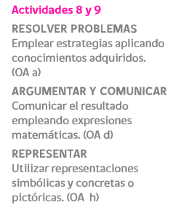

8
Registran procesos y resultados de adiciones en contextos cotidianos: Por ejemplo:
a Los compañeros de banco reúnen los lápices de colores que entre ambos tienen para responder la pregunta ¿cuántos lápices tienen en total? Escriben la operación de la forma:
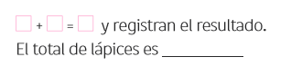
b Los alumnos calculan la cantidad total de ventanas que hay en las salas de 1° y 2° básico de su colegio. Escriben la operación de la forma:
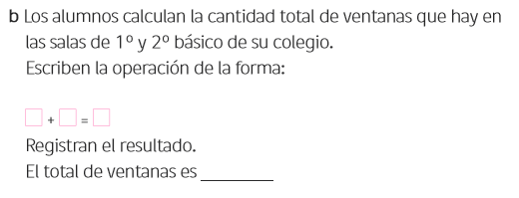
! Observaciones al docente: Se sugiere trabajar las actividades 9, 10 y 11 en grupos de 2 o 4 alumnos, e inducirlos a que usen material concreto para representar la situación dada. Terminada las actividades, 5 grupos pasan a exponer su trabajo al resto del curso.
9
Resuelven problemas que involucran sumas o restas. Por ejemplo, resuelven:
a Los alumnos que van al comedor del colegio llevaron 30 manzanas verdes y 20 manzanas rojas. ¿Cuántas manzanas verdes más que manzanas rojas llevaron?
b El profesor cuenta en la clase una historia relacionada con la sustracción 30 – 15. Cuenta que en la bodega del almacén de su abuelo hay 15 sacos de porotos burros y 30 sacos de porotos negros que él debe vender. ¿Cuántos sacos menos de porotos burros que de porotos negros debe vender?
c En una ciudad lejana, unos niños pequeños encontraron unos animales muy especiales; 15 de ellos tenían el pelo muy largo y 30 de ellos no tenían pelo. ¿Cuántos animales más son pelados que peludos?
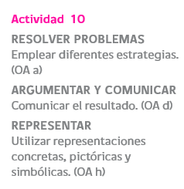

10
Resuelven problemas que involucran sumas, explican verbalmente la estrategia utilizada y escriben el resultado. Por ejemplo, resuelven:

a Felipe está recolectando hojas de diferentes árboles. El lunes juntó 12 y el resto de la semana juntó 44 más. ¿Cuántas hojas recolectó durante la semana? Explican verbalmente la estrategia utilizada para resolver el problema y escriben la solución. (pueden usar material concreto y/o pictórico, terminando en el simbólico en la estrategia elegida).
b Rosita tiene varios conejos en su casa y su hermana chica le sacó 4, por lo que ahora solo tiene 15. ¿Cuántos conejos tenía Rosita? Explican verbalmente la manera en que determinaron los conejos de Anita y la estrategia usada, luego escriben la solución. (pueden usar material concreto y/o pictórico, terminando en el simbólico en la estrategia elegida).
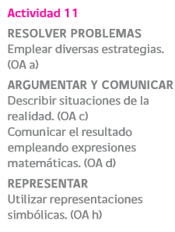
11
Resuelven problemas en contextos matemáticos que involucran sumas y restas, explicando las soluciones y estrategias utilizadas. Por ejemplo:
a Crean un cuento matemático para las siguientes adiciones y sustracciones:
› 25 +12 = 37
› 37 −12 = 25
b Laura tiene 28 cuentas de collar y Sofía no tiene cuentas de collar. Laura escribe 28 + 0 = 28, ¿qué quiere concluir Laura con esta suma?
c Arturo tiene una colección de 13 insectos. Su amigo Juan fue a verlo, pero no aceptó ninguno de los insectos que le ofreció Arturo. ¿Qué se puede concluir con la expresión 13−0 = 13?
d Fabrican tarjetas con todas las combinaciones posibles en que la suma de 2 números da como resultado 20.
! Observaciones al docente: Si el colegio cuenta con el equipamiento (PC, pizarra interactiva, notebook y/o tablet) para trabajar con ellos en la sala de clase, es recomendable considerarlos en la planificación de la materia a tratar. Se recomienda que la búsqueda de software educativo sea hecha por el docente y no por el alumno para evitar el mal uso de recursos y de tiempo de aprendizaje.

Unidad 3
DESCRIPCIÓN DE LA ACTIVIDADES
1
Cuentan situaciones cotidianas donde reconocen que necesitan sumar cantidades de objetos para resolver problemas, como:
a tengo 48 tarjetas de invitación para el evento que se realizará el día del colegio, para que las tarjetas alcancen para los dos segundos básicos debo fabricar 22 más, ¿cuántas tarjetas de invitación se deben repartir entre los dos segundos básicos?
b dos amigos reúnen miniaturas de diferentes personajes de dibujos animados. Uno recolecta 62 y el otro solo 45 personajes, ¿cuántos tienen en total? Escriben la operación de la siguiente forma:
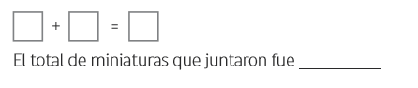
c ¿Cuántas sillas tienen en total el 1º y el 2º básico? Registran el resultado con una expresión simbólica
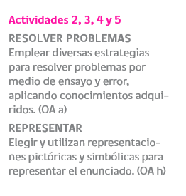
2
A los alumnos que están en el gimnasio del colegio les entregaron 80 pelotas de ping-pong y 30 pelotas de tenis ¿Cuántas pelotas de ping-pong más que de tenis les entregaron?

3
Juan escribe en la pizarra 65 + 30 y cuenta lo siguiente: en el almacén de mi familia hay 65 bolsas de azúcar y 30 bolsas de harina. ¿Cuántos bolsas más de azúcar que de harina tiene el almacén de mi familia?
4
En una ciudad extraña, unos niños vieron 65 árboles gigantes y 30 árboles enanos:
a ¿cuántos árboles en total vieron los niños?
b ¿cuántos árboles más eran gigantes que enanos?
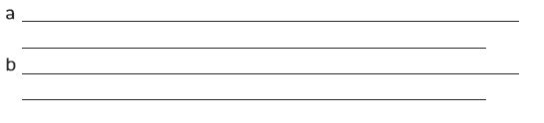

5
Los alumnos resuelven las siguientes adiciones y sustracciones: 46 + 40 , 58 + 21, 75 - 20, 53 - 42, usando diversas estrategias como:
a dibujar
b dramatizar
c contar un cuento
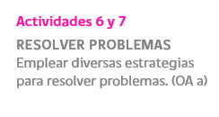
6
Narran un problema donde uno de los sumandos falta. Por ejemplo: Pedro tiene 38 gallinas en su gallinero y llegaron varias gallinetas a robarles la comida, ahora hay 58 aves en el gallinero. ¿Cuántas gallinetas llegaron? ¿Cómo lo solucionaron?
7
José está coleccionando diferentes tipos de conchitas, el primer día encontró 27 y el segundo día encontró 32 más. ¿Cuántas conchitas recolectó durante los dos días? Explican verbalmente su razonamiento y la estrategia utilizada para resolver el problema.
8
Resuelven las siguientes adiciones:
a 44 + 22 =
b 68 + 10 =
9
Raquel tiene varias láminas de animales en un cuaderno y se le perdieron 14. ¿Cuántos láminas le quedan si inicialmente tenía 60? El alumno explica verbalmente su razonamiento y la estrategia con la que resolvió el problema, luego expresa su solución con una expresión matemática.
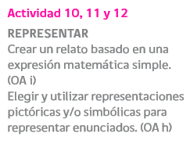
10
Los niños inventan un problema o una situación problemática para cada una de las siguientes expresiones:
a 45 +32 = 77
b 67 - 22 = 45
11
Crean un cuento matemático para la expresión 35 + 44 = 79.
! Observaciones al docente: Los problemas del 2 al 10 pueden ser resueltos dividiendo al curso en grupos, en ellos cada uno de los alumnos los resuelve y comenta sus resultados respetando las opiniones de los otros integrantes, hasta llegar a un acuerdo dentro del grupo. Un representante de cada grupo pasa adelante, explica lo que se hizo en el grupo y resuelve algunos de los problemas planteados En las actividades de resolución de problemas el profesor puede desarrollar en los alumnos la actitud de que ellos expresen, escuchen ideas de forma respetuosa y dejarlos que desarrollen la creatividad y la flexibilidad en sus planteamientos.

12
Los alumnos se agrupan en mesas y cada uno de ellos fabrica tarjetas que contienen diferentes adiciones y sustracciones inventadas por ellos, donde los números involucrados no tienen más de 2 dígitos y son superiores a 40. Intercambian las tarjetas con sus compañeros de mesa, resuelven las adiciones y sustracciones de las tarjetas, y el alumno que la fabricó corrige los resultados. La mesa que fabrica más tarjetas gana y muestra su trabajo a sus compañeros.
! Observaciones al docente: Se sugiere al docente que antes de esta actividad forme 5 o 6 mesas para realizar la competencia. Si el establecimiento cuenta con la infraestructura necesaria (computador, pizarra interactiva, notebook y/o tablet) para trabajar actividades en la sala de clase, es recomendable considerarlos cuando se planifica. Se recomienda que la búsqueda de software educativo sea hecha por el docente y no por el alumno para evitar el mal uso de recursos y de tiempo de aprendizaje. Se sugiere al docente que durante el desarrollo de todas las actividades propuestas en el OA 3 promueva en los alumnos:
a un estilo de trabajo ordenado y metódico
b que las ideas se expresen y escuchen de manera respetuosa
c que la búsqueda de soluciones sea creativa y flexible

